DNS Linux Bind | Actividad

Objetivo
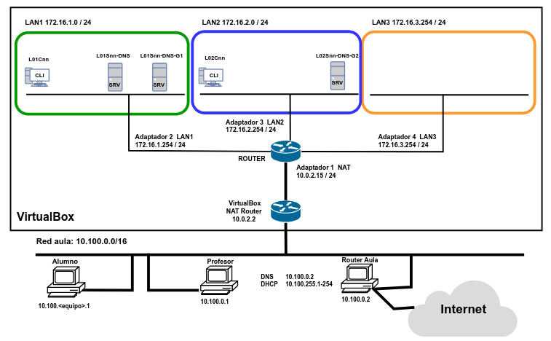
El objetivo de esta práctica es realizar la configuración de varios servidores Linux DNS mediante BIND. A continuación, se detallan los valores de configuración de cada máquina. Se debe sustituir nn por el puesto del alumno.

Configuración de Red
L01Cnn-Alpine  Sistema Operativo Linux Alpine  Red interna LAN1 | Configuración red estática  IP 172.16.1.128 / 24  Gateway 172.16.1.254  DNS 172.16.1.253
L02Cnn-Alpine  Sistema Operativo Linux Alpine  Red interna LAN2 | Configuración red estática  IP 172.16.2.128 / 24  Gateway 172.16.2.254  DNS 172.16.1.253
L01Snn-DNS  Sistema Operativo Debian 11  Red interna LAN1 | Configuración red estática  IP 172.16.1.253 / 24  Gateway 172.16.1.254  DNS 127.0.0.1 y 1.1.1.1
L01Snn-DNS-G1  Sistema Operativo Debian 11  Red interna LAN1 | Configuración red estática  IP 172.16.1.252 / 24  Gateway 172.16.1.254  DNS 127.0.0.1 y 1.1.1.1
L02Snn-DNS-G2  Sistema Operativo Debian 11  Red interna LAN2 | Configuración red estática  IP 172.16.2.252 / 24  Gateway 172.16.2.254  DNS 127.0.0.1 y 1.1.1.1

Configuración del servicio DNS
L01Snn-DNS
master | Dominio: serbalmis.inf.  Nombres: dns 172.16.1.253  www 172.16.1.5  www 172.16.1.105  www 172.16.1.106  www 172.16.1.107  ftp 172.16.1.6  ssh 172.16.1.7  mail 172.16.1.8  Alias de mail: smtp, pop3, imap  Servidor de correo: mail Prioridad: 15  Delegación subdominios:  g1.serbalmis.inf en L01Snn-DNS-G1  g2.serbalmis.inf en L02Snn-DNS-G2

L01Snn-DNS-G1 configuración del servicio DNS
Master | Dominio: g1.serbalmis.inf.  Nombres: dns 172.16.1.252  www 172.16.1.15  ldap 172.16.1.16  Alias de www: web
Slave | Dominio: g2.serbalmis.inf

L02Snn-DNS-G2 configuración del servicio DNS
Master | Dominio: g2.serbalmis.inf.  Nombres: dns 172.16.2.252  www 172.16.2.5  ftp 172.16.2.6  vnc 172.16.2.7
Slave | Dominio: g1.serbalmis.inf

CONFIGURACIÓN GLOBAL
Todos las servidores tienen la siguiente configuración global.
- recursivo si
- Recursión y consulta para las redes del ejercicio y localhost (crear ACL).
- dnssec desactivado.
- No escuchar interfaces IPv6.
- La caché debe ser máximo de 128 MegaBytes.
Además, el servidor L01Snn-DNS debe configurarse el balanceo de carga para www.serbalmis.inf de tipo round robin, para el resto de registros debe ser aleatorio.

ZONAS
Deben configurarse tanto las zonas directas e inversas en cada servidor.
Todas las zonas tienen la siguiente configuración
Administrador: admin@serbalmis.inf.
TTL por defecto: 3 días.
Refresco: 1 semana.
Reintento: 6 horas.
Expira: 10 días.
NXdomain TTL: 1 hora.

TRANSFERENCIAS DE ZONA
L01Snn-DNS-G1 definirá una zona esclava del dominio definido en L01Snn-DNS-G2.
L01Snn-DNS-G2 definirá una zona esclava del dominio definido en L01Snn-DNS-G1.
Todas las transferencias entre zonas masters y esclavas se deben proteger mediante la cláusula allow-transfer.

DELEGACIÓN DE DOMINIOS
L01Snn-DNS delega el subdominio g1 en L01Snn-DNS-G1.
L01Snn-DNS delega el subdominio g2 en L01Snn-DNS-G2.

Creación de Máquinas
- L01Cnn-Alpine.
Configuración de la máquina – Mostrar adaptador y MAC

- L02Cnn-Alpine.
Configuración de la máquina – Mostrar adaptador y MAC

- L01Snn-DNS.
Configuración de la máquina – Mostrar adaptador y MAC

- L01Snn-DNS-G1.
Configuración de la máquina – Mostrar adaptador y MAC

- L01Snn-DNS-G2.
Configuración de la máquina – Mostrar adaptador y MAC

Router. Desactivar dnsmasq
- Router. Desactivar el servicio dnsmasq del router para que no sirva DHCP ni DNS.

Parar el servicio
rc-service dnsmasq stop

Deshabilitar el servicio del inicio del sistema
rc-update del dnsmasq boot

Configuración de Interfaces
- L01Cnn-Alpine.

Configurar nombre
echo L01Cnn-Alpine >/etc/hostname && hostname -F /etc/hostname && logout

Configurar la interfaz Ethernet según las especificaciones
nano /etc/network/interfaces
. . .
auto eth0
iface eth0 static
address 172.16.1.128
netmask 255.255.255.0
gateway 172.16.1.254
post-up echo "nameserver 172.16.1.253" > /etc/resolv.conf
pre-down echo "nameserver 0.0.0.0" > /etc/resolv.conf
. . .

Reiniciar la interfaz para que aplique la configuración
ifdown eth0 && ifup eth0
*Nota:Si hemos realizado varios cambios en el fichero de configuración en lugar de reiniciar cada una de las interfaces podemos reiniciar el servicio con service networking restart.

Mostrar la configuración de la interfaz
ifconfig eth0

Realizar un ping a la ip del equipo host para comprobar conectividad
ping 10.100.nn.1 -4 –c 2
- L02Cnn-Alpine.

Configurar nombre
echo L02Cnn-Alpine >/etc/hostname && hostname -F /etc/hostname && logout

Configurar la interfaz Ethernet según las especificaciones
nano /etc/network/interfaces
. . .
auto eth0
iface eth0 static
address 172.16.2.128
netmask 255.255.255.0
gateway 172.16.2.254
post-up echo "nameserver 172.16.1.253" > /etc/resolv.conf
pre-down echo "nameserver 0.0.0.0" > /etc/resolv.conf
. . .

Reiniciar la interfaz para que aplique la configuración
ifdown eth0 && ifup eth0
*Nota:Si hemos realizado varios cambios en el fichero de configuración en lugar de reiniciar cada una de las interfaces podemos reiniciar el servicio con service networking restart.

Mostrar la configuración de la interfaz
ifconfig eth0

Realizar un ping a la ip del equipo host para comprobar conectividad
ping 10.100.nn.1 -4 –c 2

- L01Snn-DNS.

Configurar nombre
echo L01Snn-DNS >/etc/hostname && hostname -F /etc/hostname && logout

Configurar la interfaz Ethernet según las especificaciones
nano /etc/network/interfaces
. . .
auto enp0s3
iface enp0s3 static
address 172.16.1.253
netmask 255.255.255.0
gateway 172.16.1.254
post-up echo "nameserver 127.0.0.1" > /etc/resolv.conf
post-up echo "nameserver 1.1.1.1" > /etc/resolv.conf
pre-down echo "nameserver 0.0.0.0" > /etc/resolv.conf
. . .

Reiniciar la interfaz para que aplique la configuración
ifdown enp0s3 && ifup enp0s3
*Nota:Si hemos realizado varios cambios en el fichero de configuración en lugar de reiniciar cada una de las interfaces podemos reiniciar el servicio con service networking restart.

Mostrar la configuración de la interfaz
ifconfig enp0s3

Realizar un ping a la ip del equipo host para comprobar conectividad
ping 10.100.nn.1 -4 –c 2

- L01Snn-DNS-G1.

Configurar nombre
echo L01Snn-DNS-G1 >/etc/hostname && hostname -F /etc/hostname && logout

Configurar la interfaz Ethernet según las especificaciones
nano /etc/network/interfaces
. . .
auto enp0s3
iface enp0s3 static
address 172.16.1.252
netmask 255.255.255.0
gateway 172.16.1.254
post-up echo "nameserver 127.0.0.1" > /etc/resolv.conf
post-up echo "nameserver 1.1.1.1" > /etc/resolv.conf
pre-down echo "nameserver 0.0.0.0" > /etc/resolv.conf
. . .

Reiniciar la interfaz para que aplique la configuración
ifdown enp0s3 && ifup enp0s3
*Nota:Si hemos realizado varios cambios en el fichero de configuración en lugar de reiniciar cada una de las interfaces podemos reiniciar el servicio con service networking restart.

Mostrar la configuración de la interfaz
ifconfig enp0s3

Realizar un ping a la ip del equipo host para comprobar conectividad
ping 10.100.nn.1 -4 –c 2

- L02Snn-DNS-G2.

Configurar nombre
echo L02Snn-DNS-G2 >/etc/hostname && hostname -F /etc/hostname && logout

Configurar la interfaz Ethernet según las especificaciones
nano /etc/network/interfaces
. . .
auto enp0s3
iface enp0s3 static
address 172.16.2.252
netmask 255.255.255.0
gateway 172.16.2.254
post-up echo "nameserver 127.0.0.1" > /etc/resolv.conf
post-up echo "nameserver 1.1.1.1" > /etc/resolv.conf
pre-down echo "nameserver 0.0.0.0" > /etc/resolv.conf
. . .

Reiniciar la interfaz para que aplique la configuración
ifdown enp0s3 && ifup enp0s3
*Nota:Si hemos realizado varios cambios en el fichero de configuración en lugar de reiniciar cada una de las interfaces podemos reiniciar el servicio con service networking restart.

Mostrar la configuración de la interfaz
ifconfig enp0s3

Realizar un ping a la ip del equipo host para comprobar conectividad
ping 10.100.nn.1 -4 –c 2

DNS L01Snn-DNS

- Opciones globales
Fichero de configuración
nano /etc/bind/named.conf.options

Fichero de configuración
nano /etc/bind/named.conf.options

- Definición de zonas

- Zona directa

- Zona inversa

L01Snn-DNS

L01Snn-DNS-G1
- Fichero de opciones globales

- Fichero de definición de zonas

- Fichero de resolución directa de la zona

- Fichero de resolución inversa de la zona

L02Snn-DNS-G2
- Fichero de opciones globales

- Fichero de definición de zonas

- Fichero de resolución directa de la zona

- Fichero de resolución inversa de la zona

